Manual de Usuario

*Dispositivo: SIRIPLAN Alpha 1.0*

*¡Bienvenido! apartir de ahora usted podrá disfrutar más su tiempo gracias a no tener que estar regando sus plantas, por favor, lea el manual para la correcta operación del producto.*

*Descripción de las partes del producto*

Al desembalar nuestro dispositivo usted podrá encontrar:

1. Panel de Estado del Invernadero:

Asegúrese que de este panel salga el cable para la conexión a la fuente de luz, el sensor de temperatura y humedad DHT11.

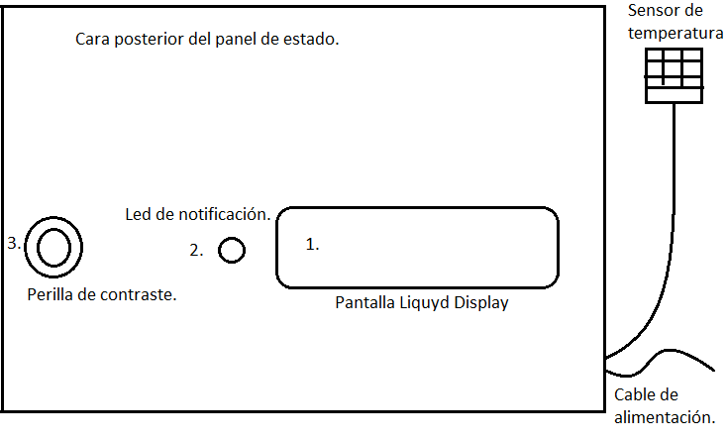Adicionalmente, compruebe que, en la parte superior del panel, esté la pantalla 1. Liquyd Crystal Display, el 2. led de notificación de temperatura, y 3. la perilla para el contraste de la pantalla.

1. Sistema de riego.

El cual será instalado por nuestro equipo humano dependiendo sus necesidades como tamaño de invernadero y/o de plantación. Tenga en cuenta que será necesario de un tanque capaz de almacenar el agua sellado que usted considere es prudente almacenar.

*Pasos de instalación:* Desempaque el producto cuidando de no dañar ninguna de las dos partes incluidas en la caja. Posteriormente:

Instale el panel de estado en una superficie plana o incrustado en una pared para que en el futuro no vaya a presentar derrames que puedan dañar el producto. Tenga en cuenta que el sistema de riego será instalado por nuestros expertos en el momento que usted lo desee.

*Nota: Tenga en cuenta mantener el panel de estado del invernadero sellado y lejos del alcance de los niños, para una correcta operación del circuito interno.*

Una vez instalado asegúrese de tener completo acceso a su sistema invernadero para realizar la siguiente:

Coloque el sensor de temperatura y humedad dentro del invernadero, de tal manera que pueda obtener lecturas acertadas de las condiciones climáticas en el sitio.

Una vez instalado el panel de estado, conecte a la fuente de alimentación este panel, usted inmediatamente después debería ver que se enciende la pantalla en color azul. En los siguientes segundos usted debería ver la siguiente salida en pantalla;

|  |
| --- |
| Temp: [#Valor1] C  Hum: [#Valor2] % |

En donde:

Valor1: Valor de la temperatura en su invernadero medida en grados centígrados.

Valor2: Valor de la humedad en su invernadero (valor porcentual).

En caso tal de que no logre visualizar los valores mencionados previamente, ubique la perilla para contraste de la pantalla y muévala hasta obtener una visualización que considere correcta y prudente.

*¡Perfecto! Ahora está usted listo para la utilización del sistema, nuestros expertos pasarán en cualquier momento para la instalación del sistema hídrico. Gracias por elegirnos.*

